**Урок литературного чтения 2 класс**

**Учимся слушать друг друга. Стихотворения о семье.**

**Цель урока:** вызвать интерес к поэзии, расширить читательский кругозор.

**Задачи** – создать условия, для того, чтобы учащиеся:

1) учились читать выразительно для публики;

2) обучались работать в группе, распределять обязанности, слушать друг друга,

3) захотели принять участие в проектной деятельности и выбрали для себя задание,

4) расширили словарный запас (*конферансье, именины, объектив*).

**Ход урока**

Урок целесообразно провести в форме групповой работы, это поможет втянуть в работу и тех детей, которые не подготовились дома. В классе стоят восемь столов, вокруг них стулья. На каждом столе – название одного из стихотворений, которые помещены в учебнике, на восьмом столе – знак вопроса – этот стол предназначен для тех, кто подготовил стихотворение не из учебника. Сначала в класс заходят те, кто подготовил сюрприз, и занимают места за столом с названием выбранного детьми стихотворения. Затем заходят остальные ученики и занимают свободные места.

*1.Постановка учебной задачи.*

– Сегодня на уроке мы узнаем, какой сюрприз каждый из вас приготовил своим одноклассникам. Мы будем учиться, не только выразительно читать стихи, но и внимательно слушать друг друга. За каждым столом сидит команда. У вас есть несколько минут, чтобы распределить обязанности и решить, кто из вашей команды прочтет стихотворение выразительно. Кто будет следить по тексту и подскажет товарищу, если тот случайно собьется или забудет слово. Кто будет выполнять роль конферансье: назовет автора, название стихотворения, исполнителя. Кто приготовится задать вопрос классу по содержанию стихотворения. (Такое распределение заданий поможет каждому в группе принять участие в работе. Можно использовать задание 5 в тетради по литературе для объяснения значения слов конферансье, ведущий, комментатор.) Если исполнение стихотворения вам понравится, можно аплодировать, как в театре.

*2. Выразительное чтение, слушанье и анализ текста*

Дальнейшая работа зависит во многом от того, как распределится выбор детей. Если много учеников выберут одно стихотворение, надо обсудить, почему именно это стихотворение особенно понравилось, поговорить о нём подробнее. Если останутся тексты, которые дети не выбрали, учитель может прочесть это стихотворение сам и проанализировать его с детьми. Можно использовать вопросы к текстам, данные в учебнике. Особенно следует похвалить тех, кто самостоятельно выбрал стихотворение, но обязательно соотнести выбранный текст с заданной тематикой – о семье.

Оценивая выразительное чтение, надо отметить и тех, кто исполнял роль конферансье. Если несколько человек подготовили чтение одного стихотворения, нужно дать возможность выступить всем желающим, подчеркнув, как интересно слушать один и тот же текст в разном исполнении, отметив то хорошее, что есть у каждого. Этот урок *не предполагает* выделения недостатков в выразительном чтении, отработку интонации, важно, чтобы дети получили радость от общения с поэзией.

Можно использовать музыкальные заставки при переходе от одной команды к другой. Можно объявить командный конкурс на самого внимательного слушателя.

*3. Итоги урока.*

– С какими поэтами мы сегодня познакомились? Какое стихотворение вам особенно запомнилось? Кому из вас захотелось прочитать другие стихотворения этих замечательных поэтов? Знаете, где можно их найти? (Показать книги из школьной библиотеки, в которых есть стихи современных поэтов. Рассказать, что нужно сделать, чтобы получить в библиотеке книгу. Если в классе есть своя классная библиотечка, поговорить о ней, если нет, можно предложить создать классную библиотеку и принести в неё по одной детской книге, естественно, согласовав этот вопрос с родителями.)

– Какая команда подготовилась лучше всего? Кто самый хороший слушатель? Интересно ли было на уроке? Хочется ли вам, чтобы и дальше у нас были подобные уроки?

*4. Задание для проектной деятельности.*

– Сегодня мы читали стихи о семье и наверно, каждый из вас думал о своей семье. Всем, кто захочет, предлагаю принять участие в проекте «Моя семья». Задания для проекта есть в Вашем учебнике.Учитель комментирует каждое задание, спрашивает, кто заинтересовался и хочет выполнить его.

Выберите одно из понравившихся заданий. Задание это можно выполнять в течение недели с помощью взрослых – родителей, бабушек, дедушек, братьев и сестер.

* Найди фотографию своей семьи или сфотографируй самостоятельно. Подготовься рассказать о своей семье.
* Узнай, почему тебя так назвали. Кто из твоих родственников носил такое же имя, как ты? Расскажи об этом человеке.
* Подготовь рисунок или сделай фотографию для выставки «Семейный портрет».
* В стихотворении дагестанского поэта Расула Гамзатова «Мама» есть такие строки:

По-русски «мама», по-грузински «нана»,

А по-аварски – ласково «баба́».

Из тысяч слов земли и океана

У этого – особая судьба.

Узнай, как звучит слово *мама* на других языках? А как звучат на разных языках слова *папа, бабушка, дедушка, брат, сестра*?

**Музыкальная цитата**

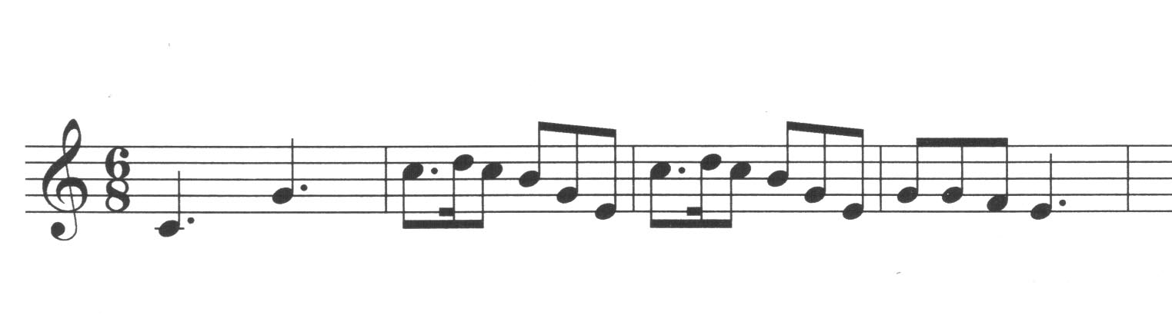

– Знаешь ли ты, в каком кинофильме звучит эта музыка?

– При работе с музыкальной цитатой, просим детей, обладающих музыкальным слухом, знающих нотную грамоту, напеть мелодию (сыграть, если есть инструмент в классе).

– Всем ли удалось найти для себя интересное задание?